PLES U KOLU

ZADATAK:

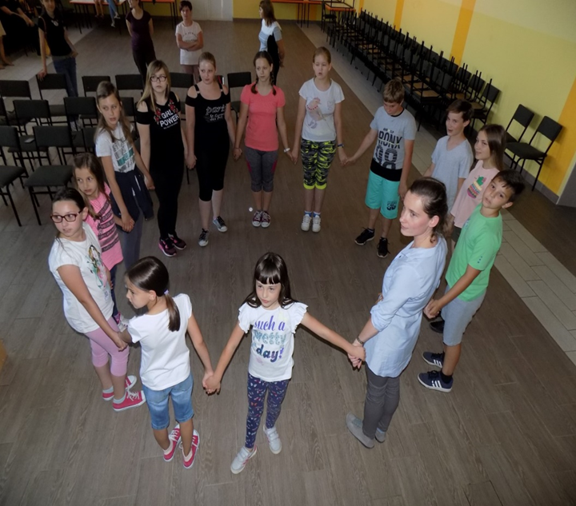
UHVATI ČLANOVE SVOJE OBITELJI ZA RUKU I, PO UZORU NA SLIKU, ZAPLEŠITE KOLO UZ VESELU GLAZBU.

